全球目标介绍

全球目标介绍

使用本指南向你的学生介绍全球目标。
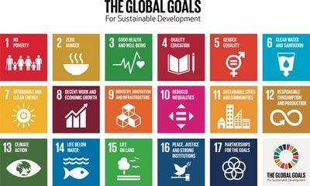

什么是全球目标？
全球目标呼吁所有国家/地区采取行动，在保护地球的同时促进全人类的共同繁荣。
可持续发展目标 (SDG) 或全球目标是联合国所有193个成员国在2015年商定的17个相互关联的行动目标的集合。
这是有史以来最为宏大的国际协议，目的旨在消除贫困和不平等，保护人们的健康和防止气候变化。

视频介绍
这部短片介绍了我们为什么需要全球目标以及这些目标是什么。 向你的学生展示这段视频，然后尝试以下活动之一。
这部动画由Sir Ken Robinson编写，并由Malala Yousafzai讲解，很好地介绍了全球目标。
https://www.youtube.com/watch?v=cBxN9E5f7pc

活动1：全球目标超能力！

在这项活动中，学生将探讨假如他们能做任何事情，他们该如何实现这些目标。
8-11岁，时长30分钟
采用群组讨论然后小组合作的方式来探索这些目标，理解它们存在的原因，了解一些影响和挑战，并利用超能力的概念来探索解决方案的创意如何推动积极的变化。

1. 群组讨论
- 用目标介绍视频介绍我们为什么需要这些目标：是什么、谁和为什么。
- 举例说明某个目标挑战对世界人民的影响，以及如何才能改变该挑战的影响，例如：
  - 丢弃塑料可能意味着它最终会污染我们的海洋，杀死野生动物；而如果我们将其回收，就可以帮助保持海洋清洁，并减少制造新塑料所用的地球资源。
  - 在短途旅行中使用汽车会造成不必要的污染，能步行时尽量步行。
- 提出解决问题/提供解决方案的任务。 在这项活动中，学生们将想象自己拥有超能力，可以帮助解决目标挑战，例如：
  - 这种能力可以冻结北冰洋，或者制造出一种超快生长的树种，或者制造出一台巨大的机器来清理河流和海洋中的塑料垃圾。

2. 小组任务
小组讨论、分享和交流创意。
- 让学生选择一个要思考的目标和与该目标相关的挑战，例如：
  - 气候 - 北极的冬季不够寒冷，北冰洋没有结冰，破坏了动物的栖息地。
  - 水下的生命 - 海洋被垃圾污染，致使动物死亡，栖息地被破坏。
- 然后，学生可以进行小组简短讨论，说说他们将用什么超能力来应对这一挑战。
- 学生们一起将目标和他们的超能力解决方案汇总在一个页面上，用于后续添加到班级画廊。

3. 反馈
- 每个小组的学生结对向全组同学汇报。
- 收集所有创意，展示在班级的全球目标画廊里。

活动2：想象你是总统！

在这项活动中，学生们将讨论我们为什么需要全球目标。
11-13岁，时长15分钟
展示问题：“在我们的社区/国家/世界范围（酌情调整）内，人们面临的最大问题是什么？” 。
询问孩子们对这个问题的看法。 鼓励他们从他人的角度思考 - “想象你是国家总统！”。 给学生一些时间，让他们两人一组进行讨论，然后听取小组的一些建议。 这些都可以写在前面的板上。
向学生展示全球目标网格（可在本指南底部下载）。 将学生的问题列表与全球目标进行比较。 每个问题涉及什么目标？
在一个较大的组中，你可以让17 名学生站在前面，背对着墙壁。 每个学生都持有一张纸，上面写有一个全球目标。 当有人提出他们的目标所解决的问题时，他们就会转身。
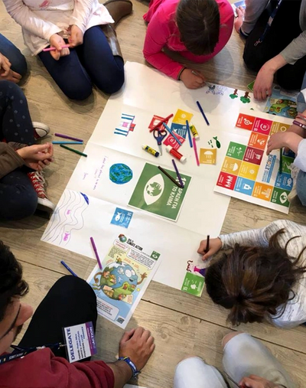

活动3：将全球目标与现实生活相结合

在这项活动中，学生们将探讨如何帮助实现这些目标，以及未来将会是什么样子。
8-13岁，长度30分钟

1. 开放式讨论
5分钟：问学生：“2030年，你将多大？”这是实现SDG的最后期限。
让学生们单独思考，然后两人一组讨论：“2030年时，你可能在做什么？ 你的工作可能会是什么？ 你想学什么？ 你将怎样利用你的时间？”

2. 介绍全球目标
5分钟：当他们讨论完后，请学生向组提供反馈。
介绍全球目标网格（可在本指南底部下载），询问“你认为我们如何将你的未来生活与全球目标联系起来？ 你未来生活的哪些方面与全球目标相关？”例如，学生可能想要成为有助于实现目标4的教师。 有人想成为可能与目标11相关的工程师。

3. 设计一个全球目标国家
10分钟：向学生解释你将设计一个全球目标国家。 每一组都将对一个国家在2030年实现目标后的情况绘制出自己的蓝图。 让学生分组讨论“你的国家需要什么来促进人口、环境和自然资源的协调发展？ 如学校、医院、水源、废物管理系统、安全道路等。”
给学生一张大纸来设计他们的国家。 确保每组都有一个全球目标网格，以便学生设计一个拥有实现每个目标所需设施和基础设施的国家。 如果有多个组，你可以将这些国家合并成一个大陆！

4. 反馈和讨论
10分钟：在各组设计了一段时间后，把学生组织起来。 给他们时间向其他组成员介绍自己的国家，然后请学生提出反馈。
想一想哪些目标已经实现，哪些目标可能尚未实现。 例如：
- 他们的全球目标国家是如何促进健康和福祉的？
- 他们将如何确保设计的国家考虑到所有人？
- 他们将如何确保大自然受到保护？
记住这并不容易，也没有完美的答案！ 鼓励学生提出问题，反思他们做得好的地方以及可以改进的地方。
你可以给学生一些时间来更新他们的国家并进行改进。 然后就该展示和庆祝他们的成果了！ 如果有多个国家，你可以将它们连接在一起，组成一个大陆，甚至是整个星球！

在此处下载全球目标网格​
​
​

